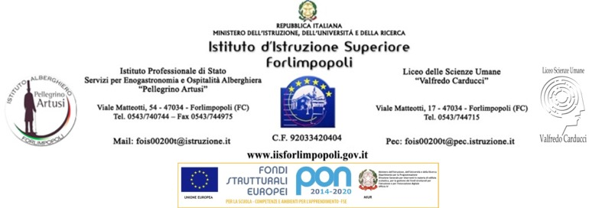

Comunicazione n. 1072
Forlimpopoli, 5 GIUGNO 2019

Ai genitori e agli alunni in elenco

Ai prof.MALTONI MATTEO
VIROLI CHRISTIAN

All’Ufficio Didattica

Oggetto: PON Orientamento – modulo “SARO’ ...CHEF, MAITRE O RECEPTIONIST?

Si comunica che gli allievi in indirizzo saranno impegnati in Istituto venerdì 14 giugno dalle ore 9.00 alle ore 12.00 , con i prof.ri Maltoni Matteo e Viroli Christian, per le attività propedeutiche all’effettuazione del modulo “SARO’ ...CHEF, MAITRE O RECEPTIONIST? che inizierà il 17 giugno p.v.

Classe 2 C
ZANNI MARTINA
VENTURA SERGIO
SPAZZOLI GABRIELE
LUPO FLAVIA
MYRTAY AURORA
SIMEONE LUIGI
NAVARRA LUISA
ZOLI FILIPPO
Classe 1 I
MELETI SOFIA
Il Dirigente Scolastico
Prof. Giorgio Brunet
Firma autografa sostitutiva a mezzo stampa
ai sensi dell’art. 3, comma 2 del D.l.vo n. 39/1993

Tagliando da restituire UFFICIO DIDATTICA
--------------------------------------------------------------------------------------------------------------------------------------------
Il sottoscritto _______________________ genitore dell’alunno/a ___________________________
della classe ________ dichiara di aver ricevuto la comunicazione n. 1072 disponibile sul sito della scuola www.iisforlimpopoli.gov.it relativa al PON Orientamento – calendario modulo “SARO’ ...CHEF, MAITRE O RECEPTIONIST?” e autorizzo mio/a figlio/a a partecipare all’attività.

Data ______________________ Firma _____________________________

GRUPPO ALLIEVI PON
Classe 2 C | Classe 1 I | Classe 1 H
ZANNI MARTINA | MELETTI SOFIA | BALDINI DAIANA
VENTURA SERGIO | PALMA IVAN | ALOISI ALESSANDRA
SPAZZOLI GABRIELE | SERVADEI RICCARDO | CIANI ANTONIO
LUPO FLAVIA | MUSTAFOVIC SILVANA | MAURI MATILDE
MYRTAY AURORA | Classe 2 E | Classe 4 E
SIMEONE LUIGI | MAFFEI VITTORIO | PANETTA MIRELLA
NAVARRA LUISA | Classe 3 C  ERCOLINI LUCA | Classe 4 H  CROCIANI LISA  SPADONI ERIKA
ZOLI FILIPPO | Classe 4 G  BENELLI FRANCESCO

PROGETTO SONO UN ARTISTA AL BANCO

Classe 2 E | Classe 4 E
MAFFEI VITTORIO  RAGNI GIULIA  BATTISTI NI SARA | PANETTA MIRELLA
Classe 3 C  ERCOLINI LUCA | Classe 4 H  CROCIANI LISA  SPADONI ERIKA
Classe 4 G
BENELLI FRANCESCO

